浙江工商大学第37届校运会教职工团体趣味比赛竞赛规程

一、比赛时间、地点：另行通知，将在竞赛秩序册公布。
二、竞赛项目
共设：众星捧月、协力竞走、齐头并进、火炬传递四个项目。
三、参赛资格：
参赛选手必须是本校在职教职工、签订劳动合同关系会员；赛前审查参赛资格不符的，取消该参赛队资格，若比赛结束后发现，取消该队比赛成绩。
四、参赛要求：
以分工会为单位报名，每个分工会限报一支参赛队伍。各参赛队报领队1人，运动员10人（其中须有处级或以上领导1名），女队员至少4人。参赛选手须经医院检查证明身体健康。竞赛项目均需严格按照竞赛规程规定的男女比例参加，若经审查或举报不符合参赛要求者，取消该队参赛资格，若比赛结束后发现，取消该队比赛成绩。
五、竞赛规则
项目一：火炬传递
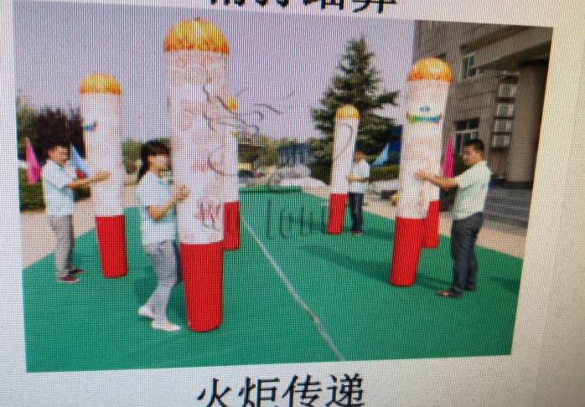
参赛人数：6人（3男3女）
比赛方法：
六把火炬立在指定位置，每人双手扶住一把，保持火炬不倒，在保持火炬位置不动，六个人顺时针绕火炬一周！在活动过程中，火炬倒地一次加10秒，用时短者名次列前。

项目二：协力竞走
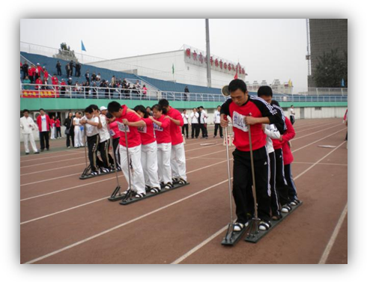
参赛人数：4人（2男2女）
比赛方法：
比赛开始前，4名队员双脚固定在比赛器材上立于起跑线后（第1名队员握住安全把手，后面的队员将手依次扶在前方队员的肩部）。裁判发令后，参赛队员通过协调配合在跑道上共同行进，以各参赛队队员及所用比赛器材通过终点线所在垂直平面为计时停止，赛程30米，用时少者名次列前。
项目三：齐头并进
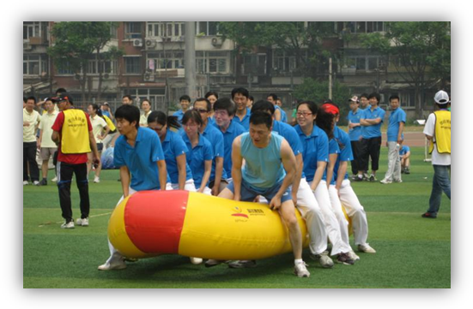
参赛人数：8人（6男2女）
比赛方法：
比赛开始前,8名队员坐在比赛器材上,双手把住固定把手于起跑线后。裁判发令后，8名队员通过协调配合使比赛器材在跑道上跳跃行进，赛程40米。以各参赛队队员及所用比赛器材通过终点线所在垂直平面为计时停止，用时少者名次列前。
项目四：众星捧月
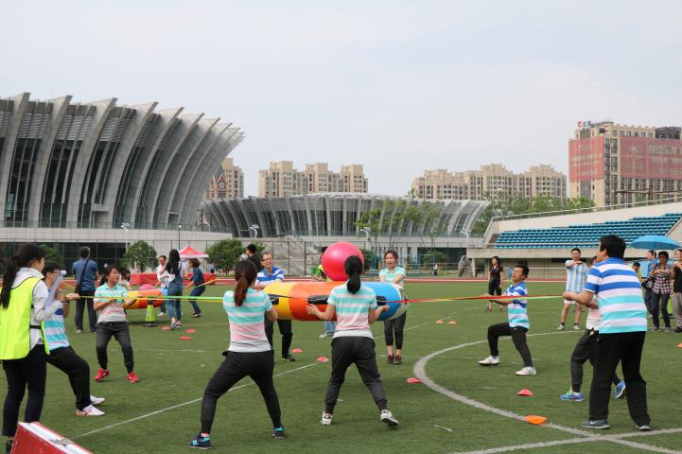
参赛人数：10人（5男5女或6男4女）
比赛方法：
比赛开始前，8名队员分别拉住雷霆鼓的8个延长把手，另有2名队员负责放置活力球和捡球。裁判发令后，开始原地颠球，2分钟内，颠球次数多者名次列前。

六、注意事项
- 各参赛代表队队员需按照规定时间到达检录处候场，连报3次不到的，视为
自动弃权。
2.参赛运动员要遵守比赛秩序，服从裁判员和比赛工作人员的指挥。
七、 奖励办法
按四个项目累计积分取团体前八名，并给予一定奖励。

校工会
校体育工作部
2018年3月27日

